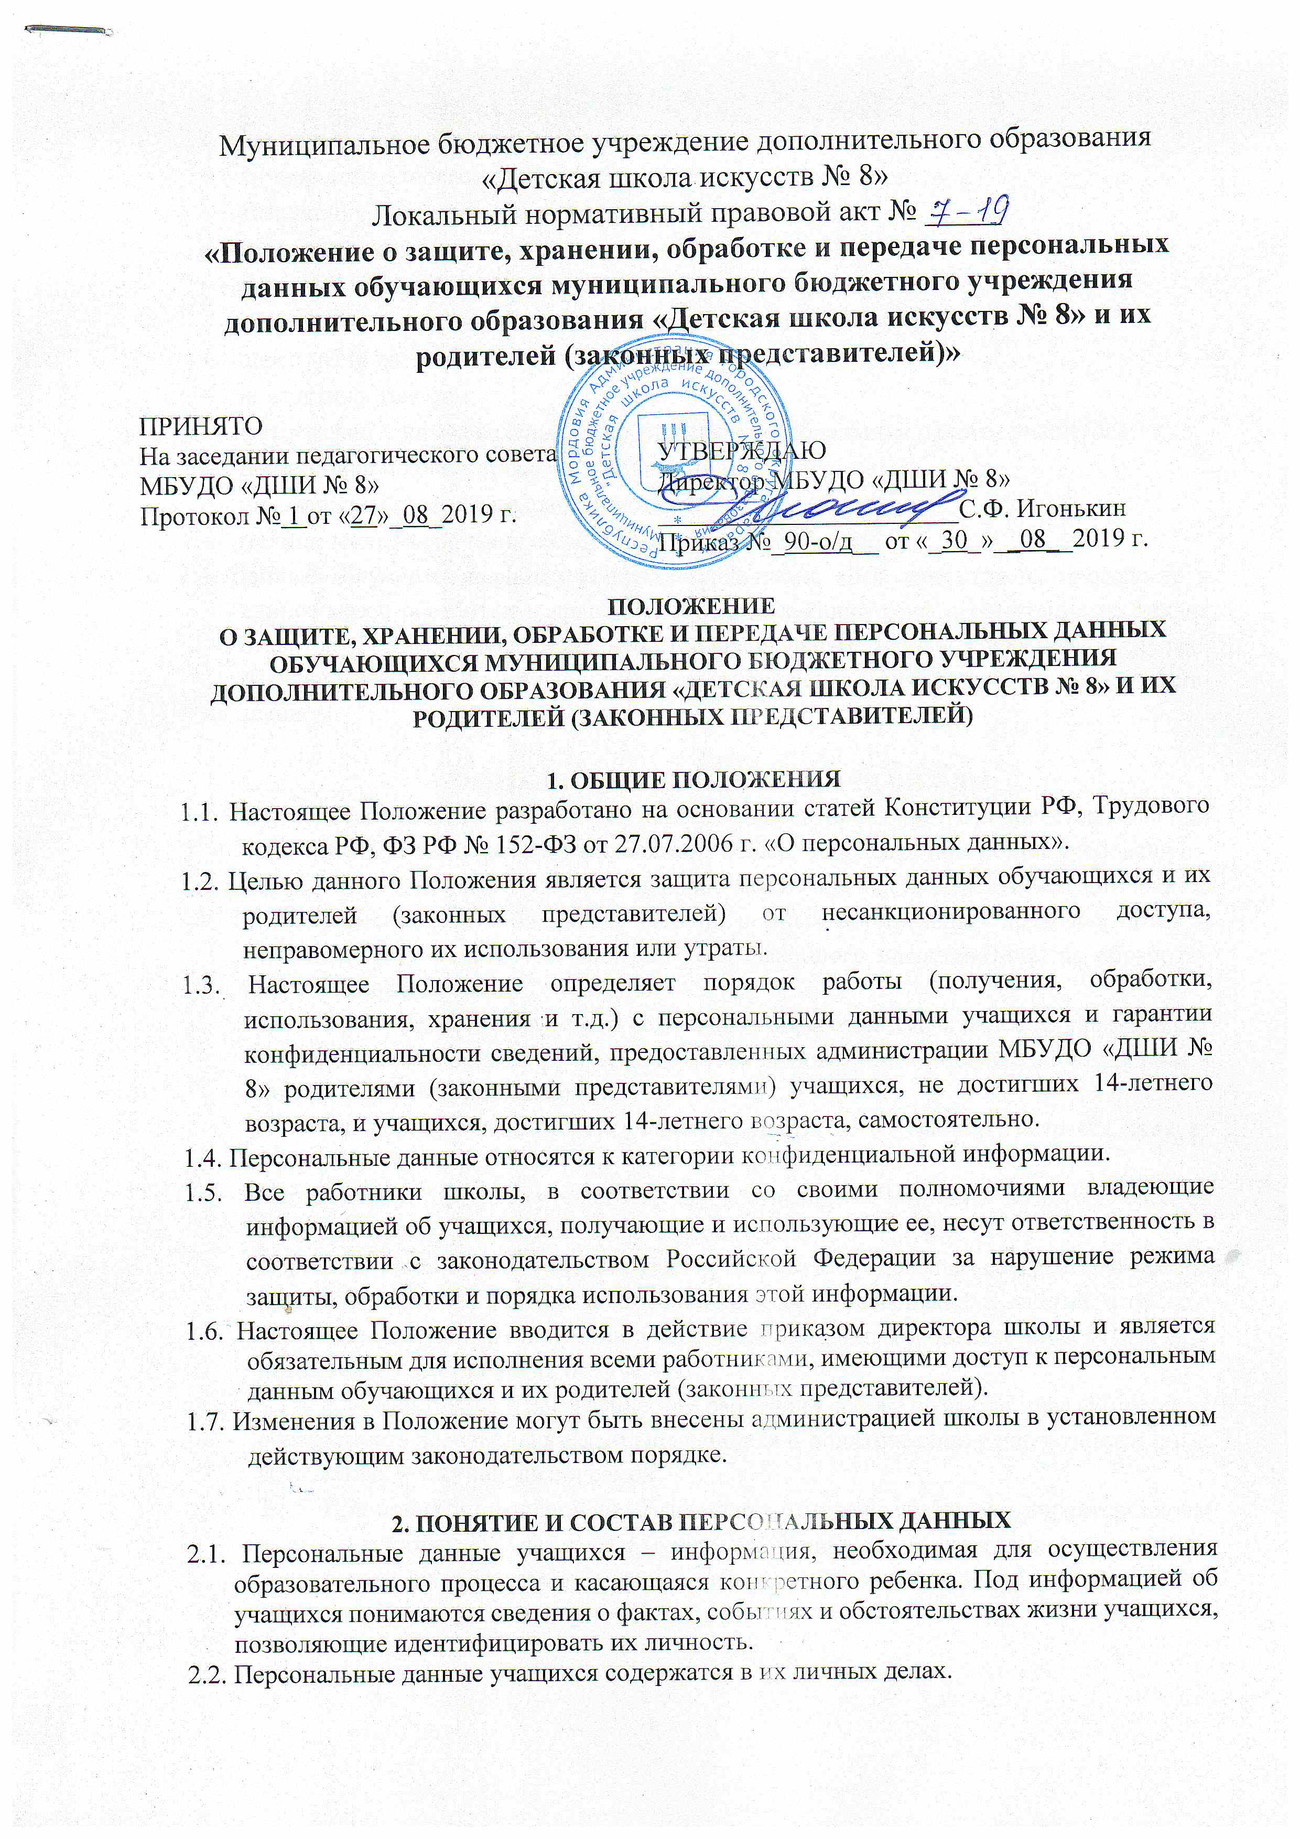
2.3. Состав персональных данных учащегося:
- личное дело с табелем успеваемости;
- ксерокопия свидетельства о рождении;
- сведения о составе семьи;
- сведения о родителях или законных представителях;
- ксерокопия паспорта учащихся, достигших 14-летнего возраста;
- адрес места жительства;
- контактный телефон;
- фотографии и иные сведения, относящиеся к персональным данным учащегося;
- подлинники и копии приказов по движению;
- основания к приказам по движению детей;
- медицинские заключения о состоянии здоровья ребенка.
2.4. Данные документы являются конфиденциальными, хотя, учитывая их массовость и единое место обработки и хранения, соответствующий гриф ограничения на них не ставится. Режим конфиденциальности персональных данных снимается в случаях обезличивания или по истечении 75-летнего срока хранения, если иное не определено законом.

3. ОБЯЗАННОСТИ АДМИНИСТРАЦИИ ШКОЛЫ
3.1. В целях обеспечения прав и свобод учащегося, директор школы и его представители при обработке персональных данных, обязаны соблюдать следующие общие требования:
3.1.1. Обработка персональных данных может осуществляться исключительно в целях обеспечения соблюдения законов и иных нормативных правовых актов и только с письменного согласия родителя (законного представителя) на обработку персональных данных.
3.1.2. При определении объема и содержания обрабатываемых персональных данных директор школы должен руководствоваться Конституцией Российской Федерации и иными федеральными законами.
3.1.3. Все персональные данные учащегося, достигшего 14-летнего возраста, следует получать у него самого.
Персональные данные учащегося, не достигшего 14-летнего возраста, следует получать у родителей (законных представителей).
Директор школы, его заместители, преподаватели должны сообщить о целях, предполагаемых источниках и способах получения персональных данных, а также о характере подлежащих получению персональных данных и последствиях отказа дать письменное согласие на их получение.
3.1.4. Администрация и педагогические работники школы не имеют права получать и обрабатывать персональные данные учащихся о политических, религиозных и иных убеждениях и частной жизни семей.
3.1.5. При принятии решений, затрагивающих интересы учащегося, директор школы и его представители не имеют права основываться на персональных данных, полученных исключительно в результате их автоматизированной обработки или электронного получения.
3.1.6. Защита персональных данных учащегося от неправомерного их использования или утраты обеспечивается директором школы в порядке, установленном федеральным законом.
3.1.8. Учащиеся, достигшие 14-летнего возраста, и родители (законные представители) учащихся, не достигших 14-летнего возраста, должны быть ознакомлены с документами, устанавливающими порядок обработки персональных данных, а также об их правах и обязанностях в этой области.

4. ПРАВА И ОБЯЗАННОСТИ УЧАЩИХСЯ, ДОСТИГШИХ 14-ЛЕТНЕГО ВОЗРАСТА, И РОДИТЕЛЕЙ (ЗАКОННЫХ ПРЕДСТАВИТЕЛЕЙ) УЧАЩИХСЯ, НЕ ДОСТИГШИХ 14-ЛЕТНЕГО ВОЗРАСТА, В ОБЛАСТИ ЗАЩИТЫ ПЕРСОНАЛЬНЫХ ДАННЫХ
4.1. Учащиеся, достигшие 14-летнего возраста, и родители (законные представители) учащихся, не достигших 14-летнего возраста, обязаны:
4.1.1. передавать директору школы, его заместителям, преподавателям, секретарю достоверные, документированные персональные данные;
4.1.2. своевременно сообщать директору школы об изменении своих персональных данных.
4.2. Учащиеся, достигшие 14-летнего возраста, и родители (законные представители) учащихся, не достигших 14-летнего возраста, имеют право на:
4.2.1. полную информацию о своих персональных данных и обработке этих данных;
4.2.2. свободный бесплатный доступ к своим персональным данным, включая право на получение копий любой записи, содержащей персональные данные, за исключением случаев, предусмотренных законодательством РФ;
4.2.3. обжалование в суде любых неправомерных действия при обработке и по защите персональных данных.

5. СБОР, ОБРАБОТКА И ХРАНЕНИЕ ПЕРСОНАЛЬНЫХ ДАННЫХ
5.1. Получение, обработка, хранение и любое другое использование персональных данных учащихся может осуществляться для обеспечения права граждан на образование путем реализации дополнительных общеразвивающих образовательных программ, предусмотренных уставом образовательной организации, в том числе реализация прав участников образовательных отношений (зачисление в образовательное учреждение), обеспечение контроля качества образования.
5.2. Личные дела учащихся хранятся в бумажном виде в папках, находятся в специальном шкафу, обеспечивающем защиту от несанкционированного доступа.
5.3. Персональные данные учащихся могут также храниться в электронном виде в локальной компьютерной сети.
5.4. Передача персональных данных от держателя или его представителей внешнему потребителю может допускаться в минимальных объемах и только в целях выполнения задач, соответствующих объективной причине сбора этих данных.

6. ДОСТУП К ПЕРСОНАЛЬНЫМ ДАННЫМ
6.1. Внутренний доступ к персональным данным учащегося имеют:
- директор школы МБУДО «ДШИ № 8»;
- секретарь;
- главный бухгалтер МБУДО «ДШИ № 8»;
- преподаватели - к тем данным, которые необходимы для выполнения конкретных функций;
- родители (законные представители) учащегося;
6.2. Внешний доступ.
6.2.1. К числу массовых потребителей персональных данных вне МБУДО «ДШИ № 8» можно отнести государственные функциональные структуры: налоговые инспекции, правоохранительные органы, органы статистики, органы социального страхования, подразделения муниципальных органов управления.
6.2.2. Надзорно – контрольные органы имеют доступ к информации только в сфере своей компетенции.
6.2.3. Другие организации.
Сведения об учащемся могут быть предоставлены другой организации только с письменного запроса на бланке организации.
6.2.4. Родственники и члены семей. Персональные данные учащегося могут быть предоставлены родственникам с письменного разрешения родителей (законных представителей) учащихся, не достигших 14-летнего возраста или письменного разрешения учащегося, достигшего 14-летнего возраста.

7. ПЕРЕДАЧА ПЕРСОНАЛЬНЫХ ДАННЫХ УЧАЩЕГОСЯ
7.1. При передаче персональных данных учащегося директор школы, замещающие его лица,
секретарь, преподаватели должны соблюдать следующие требования:
7.1.1. не сообщать персональные данные учащегося третьей стороне без письменного согласия родителей (законных представителей) учащихся, не достигших 14-летнего возраста, или письменного разрешения учащегося, достигшего 14-летнего возраста, за исключением случаев, когда это необходимо в целях предупреждения угрозы жизни и здоровью учащегося, а также в случаях, установленных федеральным законом;
7.1.2. не сообщать персональные данные учащегося в коммерческих целях;
7.1.3. предупредить лиц, получающих персональные данные учащегося, о том, что эти данные могут быть использованы лишь в целях, для которых они сообщены. Лица, получающие персональные данные учащегося, обязаны соблюдать режим секретности (конфиденциальности). Данное положение не распространяется на обмен персональными данными учащегося в порядке, установленном федеральными законами.

8. ОТВЕТСТВЕННОСТЬ ЗА НАРУШЕНИЕ НОРМ, РЕГУЛИРУЮЩИХ ОБРАБОТКУ И ЗАЩИТУ ПЕРСОНАЛЬНЫХ ДАННЫХ УЧАЩЕГОСЯ
8.1. Защита прав учащегося, установленных настоящим Положением и законодательством Российской Федерации, осуществляется судом в целях пресечения неправомерного использования персональных данных учащегося, восстановления нарушенных прав и возмещения причиненного ущерба, в том числе морального вреда.
8.2. Лица, виновные в нарушении норм, регулирующих получение, обработку и защиту персональных данных учащегося, несут дисциплинарную, административную, гражданско-правовую ответственность в соответствии с федеральными законами.

Приложение № 1
к Положению о защите, хранении, обработке и передаче персональных данных обучающихся муниципального бюджетного учреждения дополнительного образования «детская школа искусств № 8» и их родителей (законных представителей)
СОГЛАСИЕ РОДИТЕЛЯ (ЗАКОННОГО ПРЕДСТАВИТЕЛЯ)
НА ОБРАБОТКУ ПЕРСОНАЛЬНЫХ ДАННЫХ ПОДОПЕЧНОГО
Я,
^{(фамилия, имя, отчество)}
проживающий по адресу:
как родитель (законный представитель) на основании:

(документ, подтверждающий личность; документ, подтверждающий, что субъект является законным представителем ребенка (подопечного))

настоящим даю свое согласие муниципальному бюджетному учреждению дополнительного образования «Детская школа искусств № 8», расположенному по адресу: РМ, г. Саранск, р. п. Луховка, ул. Октябрьская, 29
на обработку своих персональный данных и персональных данных

(сына, дочери, подопечного (вписать нужное) – Фамилия Имя Отчество)
к которым относятся:
^{(дата рождения)}
- данные свидетельства о рождении;
- данные паспорта;
- данные о гражданстве;
- данные страхового медицинского полиса;
- данные личной карты учащегося;
- СНИЛС;
- адрес проживания и регистрации;
- сведения об успеваемости и посещаемости занятий;
- сведения об участии в олимпиадах, конкурсах, соревнованиях, конференциях и т.д.;
- сведения о родителях (законных представителях): фамилия, имя, отчество, гражданство, место работы, контактная информация;
- сведения о социальном статусе семьи;
- характеристика учащегося, в том числе отношение к группе риска;
- сведения о правонарушениях;
- фото- и видеоматериалы, создающиеся МБУДО «ДШИ № 8» за период обучения моего ребенка в указанной школе (уроки, мероприятия, конкурсы).
Я даю согласие на использование персональных данных моих и своего ребенка
(подопечного) в целях наиболее полного исполнения учреждением дополнительного образования своих обязанностей, обязательств и компетенций, определенных Федеральным законом «Об образовании», а также принимаемыми, в соответствии с ним другими законами и иными нормативно-правовыми актами Российской Федерации в области дополнительного образования:
- учет детей, подлежащих обязательному обучению в учреждении дополнительного образования;
- соблюдение порядка и правил приема в учреждение дополнительного образования граждан, проживающих на данной территории и имеющих право на получение образования соответствующего уровня;
- формирование базы данных обучающихся для участия в государственной (итоговой) аттестации, олимпиадах, конкурсах, соревнованиях, конференциях и т.д.
- индивидуальный учет результатов освоения обучающимися программ дополнительного образования, а также хранение в архивах данных об этих результатах на бумажных и/или электронных носителях;
- учет реализации права обучающихся на получение дополнительного образования, в соответствии с государственными образовательными стандартами в форме самообразования, экстерната, на обучение в пределах этих стандартов по индивидуальным учебным планам;
- учет обучающихся, нуждающихся в социальной поддержке и защите;
- учет подростков, нуждающихся в особых условиях воспитания и обучения и требующих социального педагогического подхода, обеспечивающего их социальную реабилитацию, образование и профессиональную подготовку;
- оформление документов на обучающихся, в связи с несчастным случаем на территории ОУ;
- угроза жизни и здоровью подопечного, обучающихся и работников образовательного учреждения;
- нанесение материального ущерба обучающимся, работникам и имуществу образовательного учреждения;
- проведение санитарно-эпидемиологических мероприятий;
- публикацию фото- и видеоотчетов о мероприятиях МБУДО «ДШИ № 8», с участием своего ребенка в сети Интернет на официальном сайте учреждения.
Настоящее согласие предоставляется на осуществление любых действий в отношении персональных данных моего подопечного, которые необходимы или желаемы для достижения указанных выше целей, включая (без ограничения) сбор, систематизацию, накопление, хранение, уточнение (обновление, изменение), использование, распространение (в том числе передачу третьим лицам – Управлению муниципального образования, Управлению социальной защиты населения, комиссии по делам несовершеннолетних и т.д.), обезличивание, блокирование персональных данных, а также осуществление любых иных действий, предусмотренных действующим законодательством РФ.
Я проинформирован(а), что МБУДО «Детская школа искусств № 8» гарантирует, что обработка персональных данных осуществляется в соответствии с действующим законодательством РФ как неавтоматизированным, так и автоматизированным способом обработки.
Данное Согласие действует до достижения целей обработки персональных данных подопечного или в течение срока хранения информации.
Я оставляю за собой право отозвать свое согласие посредством составления письменного заявления, которое может быть направлено мною в адрес МБУДО «Детская школа искусств № 8» по почте заказным письмом с уведомлением о вручении, либо вручено лично под расписку представителю администрации МБУДО «Детская школа искусств № 8».
Я подтверждаю, что, ознакомлен(а) с Положением МБУДО «ДШИ № 8» о защите, хранении, обработке и передаче персональных данных обучающихся и их родителей (законных представителей) и давая такое Согласие, я действую по собственной воле и в интересах своего ребенка (подопечного).

 | / |  | /
^{подпись} |  | ^{расшифровка}
Дата: «___»_____________20___г. Подпись

Приложение № 2
к Положению о защите, хранении, обработке и передаче персональных данных обучающихся муниципального бюджетного учреждения дополнительного образования «детская школа искусств № 8» и их родителей (законных представителей)

ОБЯЗАТЕЛЬСТВО О НЕРАЗГЛАШЕНИИ
персональных данных

Я, ___________________________________________________________________________, работая в должности _________________________________________________________в МБУДО «ДШИ № 8» (далее Учреждение), обязуюсь:
1. Не разглашать, не раскрывать публично, а также соблюдать установленный Положением о защите персональных данных работников, Положением о защите, хранении, обработке и передаче персональных данных обучающихся и их родителей (законных представителей) порядок передачи третьим лицам сведений, составляющих персональные данные, которые мне будут доверены или станут, известны при выполнении должностных обязанностей. Выполнять относящиеся ко мне требования Положений о защите персональных данных, приказов, распоряжений, инструкций и других локальных нормативных актов по обеспечению конфиденциальности персональных данных и соблюдению правил их обработки.
2. В случае попытки посторонних лиц получить от меня сведения, составляющие
персональные данные, немедленно сообщить о данном факте руководству Учреждения
ответственному за обеспечение безопасности персональных данных.
3. В случае моего увольнения все носители, содержащие персональные данные (документы, копии документов, диски, распечатки на принтерах, черновики, кино- и фотонегативы, позитивы и пр.), которые находились в моем распоряжении в связи с выполнением мною трудовых обязанностей во время работы у работодателя, передать ответственному за обеспечение безопасности персональных данных или другому работнику по указанию руководства Учреждения.
4. Об утрате или недостаче документов, или иных носителей, содержащих персональные данные (удостоверений, пропусков и т.п.); ключей от хранилищ, сейфов (металлических шкафов) и о других фактах, которые могут привести к разглашению персональных данных, а также о причинах и условиях возможной утечки сведений немедленно сообщить руководству Учреждения и ответственному по обеспечению безопасности персональных данных.

Я ознакомлен с Положением о защите персональных данных работников, Положением о защите, хранении, обработке и передаче персональных данных обучающихся МБУДО «ДШИ № 8» и их родителей (законных представителей) и другими нормативными документами Учреждения в области безопасности персональных данных.
Мне известно, что нарушение мною обязанностей по защите персональных данных может повлечь дисциплинарную, гражданско-правовую, административную и уголовную ответственность в соответствии с законодательством РФ.

«____» ______________ 201_ г.
________________________ _________________________________________
(подпись) (фамилия, имя, отчество работника)

